**Пусть исполнятся мечты дошкольных работников страны**

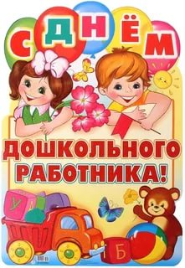*Детки в садике живут,*

*Здесь играют и поют.*

*Детский сад второй наш дом,*

*Как тепло, уютно в нём.*

     Есть на свете много славных дат, замечательных традиций, удивительных открытий и прекрасных праздников. **27 сентября в России отмечается день воспитателя и всех дошкольных работников.** Великий русский писатель М. Горький писал: «Любить детей – это и курица умеет, а вот уметь воспитывать их – это великое государственное дело, требующее таланта и широкого знания жизни». И действительно, в этой сфере трудятся настоящие энтузиасты своего дела. Быть дошкольником – это значит иметь большое терпение, окружить заботой, нежностью, лаской и вниманием сразу более двадцати малышей, а в ответ получать бурю эмоций и заряд позитива.

В приятный, праздничный осенний день воспитанники средней группы «Звездочки» поздравили сотрудников и проявили свои таланты. Это был необычный праздник – сотрудникам детского сада вручались премии в различных номинациях, а ребята читали им поздравительные стихи, пели песни и танцевали. И как в этот день обойтись без цветов! Большая охапка цветов была роздана каждому сотруднику с благодарностью от ребят и их родителей.

***Средь моря значимых профессий себе Вы выбрали одну***

***Её нет в мире интересней, она живёт в детском саду.***

***К ней долго шли Вы, познавая наук бесчисленных плоды,***

***Всегда вперёд не унывая в душе любя свои труды.***